Resolución del Pleno del Instituto de Transparencia, Acceso a la Información Pública y Protección de Datos Personales del Estado de México y Municipios, con domicilio en Metepec, Estado de México, de fecha veinticuatro de mayo del dos mil veintitrés.
Visto el expediente relativo al recurso de revisión 16204/INFOEM/ICR-81/IP/RR/2022, interpuesto por un particular de manera anónima, en lo sucesivo la parte Recurrente, en contra de la falta de respuesta del Ayuntamiento de Zinacantepec, en lo sucesivo el Sujeto Obligado, al cumplimiento a la determinación del diverso con número 16204/INFOEM/IP/RR/2022 se procede a dictar la presente resolución con base en los siguientes:
I. A N T E C E D E N T E S
1. Solicitud de acceso a la información. El cinco de octubre de dos mil veintidós, la parte Recurrente formuló su solicitud de acceso a información pública al Sujeto Obligado a través del Sistema de Acceso a la Información Mexiquense, en adelante SAIMEX, requiriendo lo siguiente:
“SOLICITO COPIA DE TODOS LOS CONVENIOS SIN JUICIO DE LA MATERIA LABORAL EMITIDOS DURANTE EL AÑO 2022” (Sic)
Modalidad elegida para la entrega de la información: a través del SAIMEX.
2. Solicitud de aclaración. El doce de octubre de dos mil veintidós, el Sujeto Obligado requirió a la parte solicitante la aclaración a su solicitud de información, medularmente en los siguientes términos:
“Con fundamento en el articulo 159 de la Ley de Transparencia y Acceso a la Información Pública del Estado de México y Municipios, se le requiere para que dentro del plazo de diez días hábiles realice lo siguiente:
Este Sujeto Obligado requiere ampliar los datos de su solicitud a efecto de asegurar la continuidad del proceso de acceso a la información, por lo que se le solicita la aclaración de su solicitud, especificando correctamente los elementos requeridos, no omito mencionar que su aclaración deberá ir encaminada en lo solicitado previamente, dado que en caso de que no fuera así, esta Unidad de Transparencia procederá a dar incompetencia por inconsistencias en su petición; Lo anterior se requiere para que esta Unidad de Transparencia cuente con los elementos necesarios que permitan realizar una búsqueda exhaustiva en los archivos municipales.
En caso de que no se desahogue el requerimiento señalado dentro del plazo citado se tendrá por no presentada la solicitud de información, quedando a salvo sus derechos para volver a presentar la solicitud, lo anterior con fundamento en el artículo 159 de la Ley invocada.
ATENTAMENTE
ING. JESUS EMMANUEL ENCASTIN RENDON”
3. Aclaración. El doce de octubre de dos mil veintidós, el particular desahogó el requerimiento de aclaración de la siguiente manera:
“NO ENTIENDO QUE REQUIERE ACLARAR, LA SOLICITUD ES MUY ESPECÍFICA”
4. Respuesta. De las constancias que obran en SAIMEX, se observa que el Sujeto Obligado no emitió respuesta a la solicitud de información formulada por la persona solicitante.
5. Interposición del recurso de revisión. Inconforme la persona solicitante con la falta de respuesta del Sujeto Obligado, en fecha siete de noviembre de dos mil veintidós, interpuso el recurso de revisión a través de SAIMEX, en donde se manifestó de la siguiente manera:
Acto impugnado:
“NO ENTREGA INFORMACIÓN” (Sic)
Razones o motivos de inconformidad:
“NO ENTREGA INFORMACIÓN” (Sic)
4. Trámite del Recurso de Revisión ante el Instituto.
a. Turno. De conformidad con el artículo 185 fracción I de la Ley de Transparencia y Acceso a la Información Pública del Estado de México y Municipios vigente, el presente recurso de revisión se turnó por el sistema electrónico del Instituto de Transparencia, Acceso a la Información Pública y Protección de Datos Personales del Estado de México y Municipios, a la Comisionada Guadalupe Ramírez Peña, a efecto de que analizara sobre su admisión o su desechamiento.
b. Admisión del Recurso de revisión. El diez de noviembre de dos mil veintidós, este Instituto de Transparencia, Acceso a la Información Pública y Protección de Datos Personales del Estado de México y Municipios, admitió a trámite el recurso de revisión que ahora se resuelve, dando un plazo máximo de siete días hábiles para que las partes manifestaran lo que a su derecho resultara conveniente, ofrecieran pruebas, formularan alegatos y el Sujeto Obligado presentara su informe justificado.
c. Manifestaciones. De las constancias que integran el expediente electrónico en que se actúa se advierte que las partes fueron omisas en remitir su informe justificado o cualquier manifestación que a su derecho conviniera, por lo que se tiene por precluido su derecho para tal efecto.

d. Cierre de instrucción. Una vez transcurrido el periodo otorgado a las partes para realizar sus manifestaciones y no habiendo documentos que integrar al expediente, el primero de diciembre de dos mil veintidós, la Comisionada Ponente determinó el cierre de instrucción en términos de la fracción VI del artículo 185 de la Ley de Transparencia y Acceso a la Información Pública del Estado de México y Municipios.
e. Resolución del Recurso de Revisión. El siete de diciembre de dos mil veintidós, el Pleno del Instituto de Transparencia, Acceso a la Información Pública y Protección de Datos Personales del Estado de México y Municipios, durante la Cuadragésima Cuarta Sesión Ordinaria, aprobó por unanimidad de votos, la Resolución del Recurso de Revisión, en la cual se determinó lo siguiente:
“Primero. Resultan fundados los motivos de inconformidad de la parte Recurrente, en el recurso de revisión 16204/INFOEM/IP/RR/2022, en términos del Considerando Cuarto de la presente resolución.
Segundo. Se Ordena al Sujeto Obligado dé trámite, vía Sistema de Acceso a la Información Mexiquense (SAIMEX), a la solicitud de acceso a la información pública 00949/ZINACANT/IP/2022, que dio origen al recurso de revisión 16204/INFOEM/IP/RR/2022, en términos del Considerando Cuarto de esta resolución y emita respuesta, debiendo observar las excepciones contenidas en la Ley de Transparencia y Acceso a la Información Pública del Estado de México y Municipios.”
f. Notificación de la Resolución del Recurso de Revisión 16204/INFOEM/IP/RR/2022. El doce de diciembre de dos mil veintidós, se notificó a las partes la resolución del Medio de Impugnación previamente referido, por medio del Sistema de Acceso a la Información Mexiquense (SAIMEX).

g. Acuerdo de Cumplimiento/Incumplimiento del Recurso de Revisión. El trece de enero de dos mil veintitrés, la Dirección de Cumplimientos de este Instituto notificó a las partes, el acuerdo de incumplimiento a la resolución del recurso de revisión que se resuelve.
“Con fundamento en el artículo 200, fracción I de la Ley de Transparencia y Acceso a la Información Pública del Estado de México y Municipios, se les hace de su conocimiento de las partes, el Acuerdo de Incumplimiento a la Resolución del Recurso de Revisión al rubro indicado, emitido en fecha ----------------, que deriva de la solicitud de información señalada, para su conocimiento y efectos legales procedentes.”

Archivos adjuntos:
“AI-RR-16204-2022.pdf”: Documento de seis fojas que consiste en el acuerdo de incumplimiento.

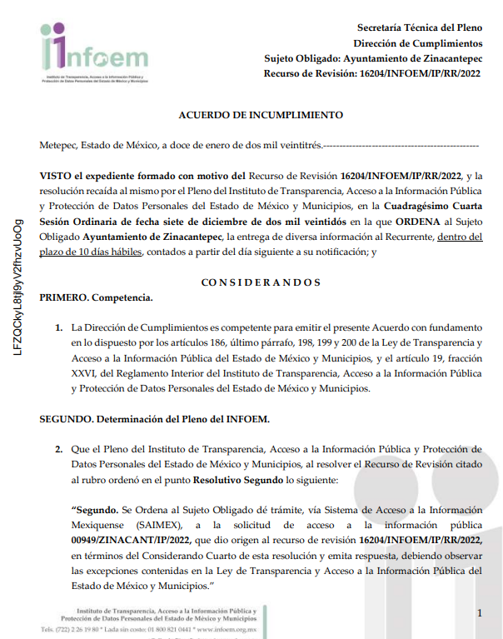

“OF-SJ-RR-16204-2022.pdf”: Oficio INFOEM/STP/DC/0139/2023, signado por el Director de Cumplimientos, mediante el cual solicita que se notifique al superior jerárquico del responsable de dar cumplimiento a la resolución de mérito, a efecto de que dé cumplimiento a la misma en un periodo no mayor a cinco días hábiles.

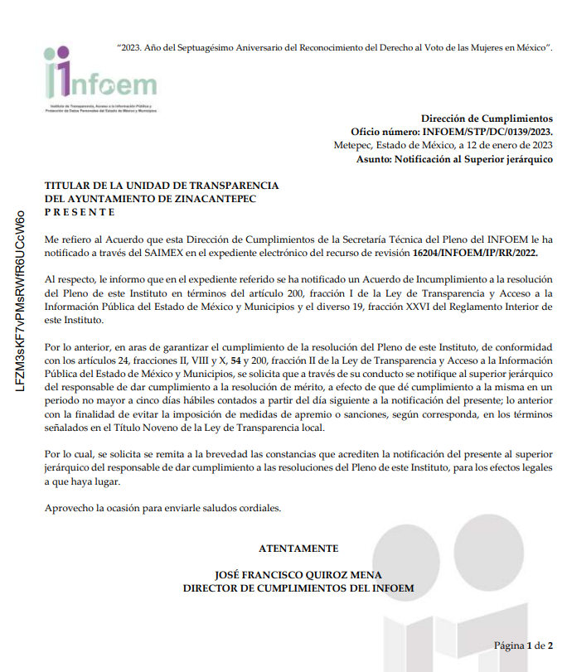

h. Turno a la Contraloría Interna para Imposición de Medida de Apremio. El trece de enero de dos mil veintitrés, el Director de Cumplimientos de este Instituto remitió el documento electrónico “OF-RR-16204-2022.pdf”, consistente en el oficio INFOEM/STP/0138/2023, en el cual se hace del conocimiento del Contralor Interno de este Instituto que se emitió un Acuerdo de Incumplimiento para que en uso de sus atribuciones, se impongan al Sujeto Obligado las medidas de apremio que conforme a derecho procedan.
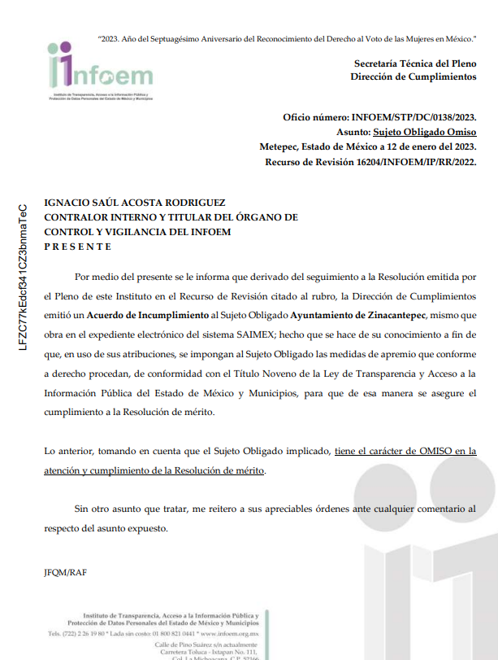

5. Interposición del Segundo Recurso de Revisión 16204/INFOEM/ICR-81/IP/RR/2022. El tres de febrero de dos mil veintitrés, la parte Recurrente interpuso Recurso de Revisión en este Instituto, a través del Sistema de Acceso a la Información Mexiquense (SAIMEX), en contra de la falta de respuesta del Sujeto Obligado, en cumplimiento a la resolución referida en el antecedente 4, expresando las siguientes manifestaciones:
- Acto Impugnado
“NO ENTREGA INFORMACIÓN” (Sic.)

- Razones o Motivos de la Inconformidad
“NO ENTREGA INFORMACIÓN” (Sic)

6. Trámite del Recurso de Revisión con número 16204/INFOEM/ICR-81/IP/RR/2022 ante el Instituto.

a) Turno del Recurso de Revisión. El tres de febrero de dos mil veintitrés, el Sistema de Acceso a la Información Mexiquense (SAIMEX), asignó el número de expediente 16204/INFOEM/ICR-81/IP/RR/2022, al Medio de Impugnación que nos ocupa, con base en el sistema aprobado por el Pleno de este Organismo Garante y lo turnó a la Comisionada Ponente Guadalupe Ramírez Peña, para los efectos del artículo 185, fracción I de la Ley de Transparencia y Acceso a la Información Pública del Estado de México y Municipios.

b) Admisión del Recurso de Revisión. El nueve de febrero de dos mil veintitrés, se acordó la admisión del Recurso de Revisión interpuesto por la parte Recurrente en contra del Sujeto Obligado, en términos del artículo 185, fracciones I, II y IV de la Ley de Transparencia y Acceso a la Información Pública del Estado de México y Municipios, el cual fue notificado a las partes a través del Sistema de Acceso a la Información Mexiquense (SAIMEX), en el que se les otorgó un plazo de siete días hábiles posteriores, para que manifestaran lo que a su derecho conviniera y formularan alegatos.

c) Manifestaciones o Informe Justificado. De las constancias del expediente electrónico del SAIMEX, se observa que el treinta y uno de marzo de dos mil veintitrés, el Sujeto Obligado remitió el archivo electrónico “Zinacantepec 59.pdf”, en el cual obra la solicitud de ampliación de plazo formulada por el Titular de la Unidad de Transparencia al Pleno de este Instituto por un periodo de 30 días hábiles, lo anterior en virtud de que las solicitudes en mención ingresadas al Sistema de Acceso a la Información Mexiquense (SAIMEX), correspondiente al ejercicio fiscal 2022 y al primer trimestre del ejercicio fiscal 2023 han ido al alza exponencialmente, esto en comparación con los ejercicios fiscales desde 2007 a la fecha, donde el promedio obtenido por ingresos de solicitudes de información es de 218. Aunado a ello, se suman las limitantes con las que se cuenta, tales como técnicas, administrativas, tecnológicas y humanas de la Unidad de Transparencia del Municipio de Zinacantepec, es de precisar que una vez analizada esta documentación, se determinó ponerla a la vista de la parte Recurrente mediante acuerdo signado por la Comisionada Ponente, el diecisiete de mayo de dos mil veintitrés, asimismo, es necesario destacar que el particular fue omiso en emitir pronunciamiento alguno, por lo que se tiene precluido su derecho para tal efecto.
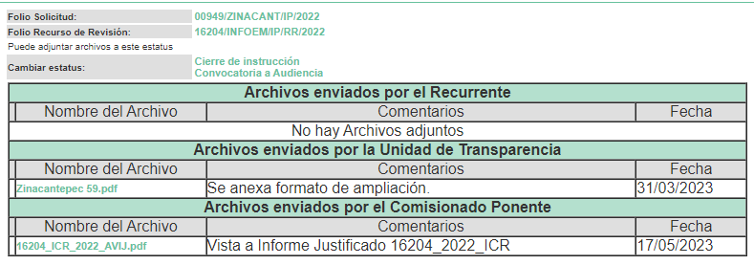
d) Cierre de instrucción. El veintitrés de mayo de dos mil veintitrés, al no existir diligencias pendientes por desahogar, se emitió el acuerdo por medio del cual se declaró cerrada la instrucción y se determinó pasar el expediente a resolución, en términos de lo dispuesto en los artículos 185, fracciones VI y VIII de la Ley de Transparencia y Acceso a la Información Pública del Estado de México y Municipios, mismo que fue notificado el mismo día, a través del Sistema de Acceso a la Información Mexiquense (SAIMEX).
En razón de que fue debidamente sustanciado el expediente electrónico y no existe diligencia pendiente de desahogo, se emite la Resolución que conforme a Derecho proceda, de acuerdo con los siguientes:
II. C O N S I D E R A N D O S
Primero. Competencia. El Instituto de Transparencia, Acceso a la Información Pública y Protección de Datos Personales del Estado de México y Municipios, es competente para conocer y resolver el presente recurso de revisión interpuesto por la parte Recurrente, conforme a lo dispuesto en los artículos 6, apartado A de la Constitución Política de los Estados Unidos Mexicanos; 5 párrafos trigésimo, trigésimo primero y trigésimo segundo fracciones IV y V de la Constitución Política del Estado Libre y Soberano de México; 2, fracción II; 29, 36 fracciones I y II; 176, 178, 181, 185, fracción I, 186 y 188 de la Ley Transparencia y Acceso a la Información Pública del Estado de México y Municipios; 9, fracciones I y XXIII y 11 del Reglamento Interior del Instituto de Transparencia, Acceso a la Información Pública y Protección de Datos Personales del Estado de México y Municipios.
Segundo. Oportunidad y Procedibilidad. Es de precisar que la Ley de Transparencia y Acceso a la Información Pública del Estado de México y Municipios, describe el mecanismo de procedencia de los recursos de revisión, como se dispone en los artículos 163 y 166, del tenor literal siguiente:

“Artículo 163. La Unidad de Transparencia deberá notificar la respuesta a la solicitud al interesado en el menor tiempo posible, que no podrá exceder de quince días hábiles, contados a partir del día siguiente a la presentación de aquélla.
…
Artículo 166. […]
Cuando el sujeto obligado no entregue la respuesta a la solicitud dentro del plazo previsto en la Ley, la solicitud se entenderá negada y el solicitante podrá interponer el recurso de revisión previsto en este ordenamiento.”

De la interpretación sistemática a los preceptos legales insertos, se obtiene que el plazo que les asiste a los Sujetos Obligados para entregar la respuesta a una solicitud de información pública es de quince días hábiles posteriores a la presentación de ésta; sin embargo, en aquellos casos en que transcurre el referido plazo de quince días hábiles, sin que los Sujetos Obligados entreguen la respuesta a la solicitud de información, esta se considera negada; por lo que a la persona solicitante le asiste el derecho para presentar el recurso de revisión.

En tal sentido, se constituye lo que en la doctrina se conoce como negativa ficta, figura jurídica cuya esencia consiste en atribuir un efecto negativo al silencio de la autoridad administrativa frente a las instancias y solicitudes que hagan los particulares.

Por su parte, el artículo 178 del citado ordenamiento, establece:

“Artículo 178. El solicitante podrá interponer, por sí mismo o a través de su representante, de manera directa o por medios electrónicos, recurso de revisión ante el Instituto o ante la Unidad de Transparencia que haya conocido de la solicitud dentro de los quince días hábiles, siguientes a la fecha de la notificación de la respuesta.

A falta de respuesta del sujeto obligado, dentro de los plazos establecidos en esta Ley, a una solicitud de acceso a la información pública, el recurso podrá ser interpuesto en cualquier momento, acompañado con el documento que pruebe la fecha en que presentó la solicitud.”

De lo anterior, se advierte que el recurso de revisión no se ha de interponer dentro del plazo de quince días hábiles, a partir de la fecha en que el Sujeto Obligado da respuesta a la solicitud de información; sin embargo, tratándose de negativa ficta no existe resolución que se haga del conocimiento de la persona solicitante a partir de la cual pueda computarse dicho plazo, por lo que se concluye que la interposición del recurso de revisión puede ser en cualquier momento.

La negativa ficta constituye una presunción legal, en el entendido de que donde no hubo respuesta por parte del Sujeto Obligado existe por lo tanto, una resolución de rechazo ante la solicitud del ciudadano; ya que efectivamente, dicha figura se encuentra íntimamente vinculada con el Derecho de Petición, consagrado en nuestra Constitución, es por ello que constituye un instrumento que garantiza la posibilidad de defensa del particular en contra de la incertidumbre jurídica y que tiende a realizar ese Estado de Derecho en el que, el particular, tiene siempre una vía de defensa en contra de los actos autoritarios que le perjudican.

En el marco del derecho de acceso a la información pública, la figura de la negativa ficta brinda al ciudadano la oportunidad de inconformarse en los casos en que estime violentado su derecho; permitiendo a este Instituto cumplir los principios por los cuales la misma ley se rige que atienden a la simplicidad y rapidez al acceso a la información, por lo tanto antes de que se actualice un recurso extemporáneo, se actualiza la omisión del Sujeto Obligado de dar respuesta, por lo que este Organismo Garante del derecho de acceso a la información y en aras de privilegiar el principio de máxima publicidad deberá dar entrada al estudio del fondo del recurso interpuesto en dichos casos y no optar por el desechamiento del mismo.

Por lo tanto, con la finalidad de no reducir ni limitar el derecho de acceso a la información y concederle una protección más eficaz al solicitante para impugnar el silencio del Sujeto Obligado, este tiene la posibilidad de impugnar dicha omisión en cualquier tiempo mediante el recurso de revisión y con ello satisfacer su pretensión; postura que ha sido adoptada mediante criterio número 001-15, aprobado por el Pleno del Instituto de Transparencia, Acceso a la Información Pública y Protección de Datos Personales del Estado de México y Municipios y publicado en el Periódico Oficial del Estado de México “Gaceta del Gobierno”, el veintitrés de abril de dos mil quince, que establece:

“CRITERIO 0001-15. NEGATIVA FICTA. PLAZO PARA INTERPONER EL RECURSO DE REVISIÓN TRATÁNDOSE DE. El artículo 48, párrafo tercero de la Ley de Transparencia y Acceso a la Información Pública del Estado de México y Municipios establece que, cuando no se entregue la respuesta a la solicitud dentro del plazo de 15 días establecidos en el artículo 46 de la Ley de la materia, se entenderá por negada la solicitud y podrá interponerse el recurso correspondiente. Por su parte, el artículo 72 del mismo ordenamiento legal establece el plazo de 15 días para interponer el recurso de revisión a partir del día siguiente al que tuvo conocimiento de la respuesta recaída a su solicitud, sin que se establezca excepción alguna tratándose de una falta de respuesta del sujeto obligado. Así, entonces, resulta evidente que, al no emitirse respuesta dentro del plazo establecido, se genera la ficción legal de una respuesta en sentido negativo; en el entendido de que el plazo para impugnar esa negativa podrá ser en cualquier tiempo y hasta en tanto no se dicte resolución expresa; es decir, mientras no haya respuesta por parte del Sujeto Obligado, momento a partir del cual deberá computarse el plazo previsto en el artículo 72 de la citada Ley.”

Al mismo tiempo, por cuanto hace a la procedibilidad del recurso de revisión, una vez realizado el análisis de los formatos de interposición del recurso, se concluye la acreditación plena de los elementos formales precisados por el artículo 180 de la Ley de Transparencia y Acceso a la Información Pública del Estado de México y Municipios, en atención a que fue presentado mediante el formato visible en el SAIMEX.
Asimismo, por cuanto hace a la procedibilidad del recurso de revisión, es de suma importancia señalar que la parte Recurrente, no señaló nombre o seudónimo con el cual desee ser identificado, como se advierte en el detalle de seguimiento del SAIMEX, no obstante lo anterior, no proporcionar el nombre no es motivo para archivar la solicitud de acceso a la información pública como concluida, conforme a lo previsto en el artículo 155, penúltimo párrafo de la Ley de Transparencia y Acceso a la Información Pública del Estado de México y Municipios que establece lo siguiente:
"Las solicitudes anónimas, con nombre incompleto o seudónimo serán procedentes para su trámite por parte del sujeto obligado ante quien se presente. No podrá requerirse información adicional con motivo del nombre proporcionado por el solicitante."
Finalmente, antes de entrar al estudio de la presente resolución es preciso determinar si resulta procedente la interposición del recurso de revisión, toda vez que se actualiza la hipótesis prevista en el artículo 179, fracción VII de la ley de la materia, que a la letra dice:
“Artículo 179. El recurso de revisión es un medio de protección que la Ley otorga a los particulares, para hacer valer su derecho de acceso a la información pública, y procederá en contra de las siguientes causas:
…
VII. La falta de respuesta a una solicitud de acceso a la información;
…

La respuesta que den los sujetos obligados derivada de la resolución a un recurso de revisión que proceda por las causales señaladas en las fracciones IV, VII, IX, X, XI y XII es susceptible de ser impugnada de nueva cuenta, mediante recurso de revisión, ante el Instituto.”
El precepto legal citado, establece como supuesto de procedencia del recurso de revisión, en aquellos casos en que la parte Recurrente estime negado el acceso a la información por la falta de respuesta por el Sujeto Obligado, en este asunto se actualiza la hipótesis jurídica citada, en atención a que la parte Recurrente combate falta de trámite por el Sujeto Obligado y expresa motivos de inconformidad en contra de dicha circunstancia.
Tercero. Del estudio de las causas de improcedencia. El estudio de las causas de improcedencia que se hagan valer por las partes o que se advierta de oficio por este Instituto deben ser objeto de análisis previo al estudio de fondo del asunto ya que el estudio de los presupuestos procesales sobre el inicio o trámite de un proceso genera eficacia jurídica de las resoluciones, más aún que se trata de una figura procesal adoptada en la ley de la materia la cual impide su estudio y resolución cuando una vez admitido el recurso de revisión se advierta una causa de improcedencia que permita sobreseer el recurso de revisión sin estudiar el fondo del asunto; circunstancias anteriores que no son incompatibles con el derecho de acceso a la justicia, ya que éste no se coarta por regular causas de improcedencia y sobreseimiento con tales fines.

Cuarto. Estudio del asunto. El derecho de acceso a la información está consagrado en instrumentos internacionales de los cuales el Estado Mexicano se ha adherido, sin oponer reserva alguna sobre lo que nos interesa, adoptando dichas disposiciones al Derecho Interno, específicamente a nivel Constitucional, tal y como lo prevén los arábigos 1 párrafos primero, segundo y tercero y 6 apartado A fracciones I, II, III, IV, V, VI y VII que a la letra señalan:

Artículo 1o. En los Estados Unidos Mexicanos todas las personas gozarán de los derechos humanos reconocidos en esta Constitución y en los tratados internacionales de los que el Estado Mexicano sea parte, así como de las garantías para su protección, cuyo ejercicio no podrá restringirse ni suspenderse, salvo en los casos y bajo las condiciones que esta Constitución establece.
Las normas relativas a los derechos humanos se interpretarán de conformidad con esta Constitución y con los tratados internacionales de la materia favoreciendo en todo tiempo a las personas la protección más amplia.
Todas las autoridades, en el ámbito de sus competencias, tienen la obligación de promover, respetar, proteger y garantizar los derechos humanos de conformidad con los principios de universalidad, interdependencia, indivisibilidad y progresividad. En consecuencia, el Estado deberá prevenir, investigar, sancionar y reparar las violaciones a los derechos humanos, en los términos que establezca la ley
[…]
“Artículo 6o.
[...]
A. Para el ejercicio del derecho de acceso a la información, la Federación y las entidades federativas, en el ámbito de sus respectivas competencias, se regirán por los siguientes principios y bases:

I. Toda la información en posesión de cualquier autoridad, entidad, órgano y organismo de los Poderes Ejecutivo, Legislativo y Judicial, órganos autónomos, partidos políticos, fideicomisos y fondos públicos, así como de cualquier persona física, moral o sindicato que reciba y ejerza recursos públicos o realice actos de autoridad en el ámbito federal, estatal y municipal, es pública y sólo podrá ser reservada temporalmente por razones de interés público y seguridad nacional, en los términos que fijen las leyes. En la interpretación de este derecho deberá prevalecer el principio de máxima publicidad. Los sujetos obligados deberán documentar todo acto que derive del ejercicio de sus facultades, competencias o funciones, la ley determinará los supuestos específicos bajo los cuales procederá la declaración de inexistencia de la información.

II. La información que se refiere a la vida privada y los datos personales será protegida en los términos y con las excepciones que fijen las leyes.

III. Toda persona, sin necesidad de acreditar interés alguno o justificar su utilización, tendrá acceso gratuito a la información pública, a sus datos personales o a la rectificación de éstos.

IV. Se establecerán mecanismos de acceso a la información y procedimientos de revisión expeditos que se sustanciarán ante los organismos autónomos especializados e imparciales que establece esta Constitución.

V. Los sujetos obligados deberán preservar sus documentos en archivos administrativos actualizados y publicarán, a través de los medios electrónicos disponibles, la información completa y actualizada sobre el ejercicio de los recursos públicos y los indicadores que permitan rendir cuenta del cumplimiento de sus objetivos y de los resultados obtenidos.

VI. Las leyes determinarán la manera en que los sujetos obligados deberán hacer pública la información relativa a los recursos públicos que entreguen a personas físicas o morales.

VII. La inobservancia a las disposiciones en materia de acceso a la información pública será sancionada en los términos que dispongan las leyes. [...]”

Así, de la interpretación sistémica de los numerales inmersos en los instrumentos legales Internacionales y Nacional, el derecho de acceso a la información es un derecho del cual goza toda persona sin discriminación alguna, el cual se ejerce ante los Poderes del Estado, entidades, dependencias o cualquiera persona física o moral que reciba y ejerza recursos públicos, siendo pública toda la información que posean con las excepciones enmarcadas, para lo cual queda demostrado que el presente sujeto obligado debe cumplir con dichos dispositivos legales.
Esto es, que cualquier persona tiene el derecho al acceso de la información pública, información que consiste en aquella que sea generada, obtenida, adquirida, transformada, administrada o en posesión de los Sujetos Obligados, como así también lo señala la Ley de Transparencia y Acceso a la Información Pública del Estado de México y Municipios en su artículo 4, que toda la información generada, obtenida, adquirida, transformada, administrada o en posesión de los sujetos obligados, es pública y accesible, de manera permanente a cualquier persona, privilegiando el principio de máxima publicidad, como así lo establece dicha determinación, que a continuación se transcribe para un mejor entendimiento:
“Artículo 4. El derecho humano de acceso a la información pública es la prerrogativa de las personas para buscar, difundir, investigar, recabar, recibir y solicitar información pública, sin necesidad de acreditar personalidad ni interés jurídico.
Toda la información generada, obtenida, adquirida, transformada, administrada o en posesión de los sujetos obligados es pública y accesible de manera permanente a cualquier persona, en los términos y condiciones que se establezcan en los tratados internacionales de los que el Estado mexicano sea parte, en la Ley General, la presente Ley y demás disposiciones de la materia, privilegiando el principio de máxima publicidad de la información. Solo podrá ser clasificada excepcionalmente Ley de Transparencia y Acceso a la Información Pública del Estado de México y Municipios 29 como reservada temporalmente por razones de interés público, en los términos de las causas legítimas y estrictamente necesarias previstas por esta Ley.
Los sujetos obligados deben poner en práctica, políticas y programas de acceso a la información que se apeguen a criterios de publicidad, veracidad, oportunidad, precisión y suficiencia en beneficio de los solicitantes.”(Sic)

De lo precedente, se desprende que los Sujetos Obligados tiene la obligación o deber de atender las solicitudes de acceso a la información pública que se les hagan de su conocimiento y proporcionar la información pública que obren en su poder como así lo establece el artículo 12 de la Ley de Transparencia y Acceso a la Información Pública del Estado de México y Municipios, el cual a la letra dice:

“Artículo 12. Quienes generen, recopilen, administren, manejen, procesen, archiven o conserven información pública serán responsables de la misma en los términos de las disposiciones jurídicas aplicables.

Los sujetos obligados sólo proporcionarán la información pública que se les requiera y que obre en sus archivos y en el estado en que ésta se encuentre. La obligación de proporcionar información no comprende el procesamiento de la misma, ni el presentarla conforme al interés del solicitante; no estarán obligados a generarla, resumirla, efectuar cálculos o practicar investigaciones.” (Sic)

Es decir, que el derecho de acceso a la información pública se satisface en aquellos casos en que se entregue documento en que conste la información requerida, toda vez que, los Sujetos Obligados no tienen el deber de generar, poseer o administrar la información pública con el grado de detalle solicitado; esto es, que no tienen el deber de generar un documento ad hoc, para satisfacer el derecho de acceso a la información pública, como así lo establece el criterio 03/17 emitidos por el Instituto Nacional de Transparencia, Acceso a la Información Pública y Protección de Datos Personales, los cuales señalan lo siguiente:

03/17
“NO EXISTE OBLIGACIÓN DE ELABORAR DOCUMENTOS AD HOC PARA ATENDER LAS SOLICITUDES DE ACCESO A LA INFORM ACIÓN.
Los artículos 129 de la Ley General de Transparencia y Acceso a la Información Pública y 130, párrafo cuarto, de la Ley Federal de Transparencia y Acceso a la Información Pública, señalan que los sujetos obligados deberán otorgar acceso a los documentos que se encuentren en sus archivos o que estén obligados a documentar, de acuerdo con sus facultades, competencias o funciones, conforme a Las características físicas de la información o del lugar donde se encuentre. Por lo anterior, los sujetos obligados deben garantizar el derecho de acceso a la información del particular, proporcionando la información con la que cuentan en el formato en que la misma obre en sus archivos; sin necesidad de elaborar documentos ad hoc para atender las solicitudes de información."(Sic)

Por otra parte, conviene mencionar que la Ley de Transparencia vigente en el Estado de México refiere:

“Artículo 18. Los sujetos obligados deberán documentar todo acto que derive del ejercicio de sus facultades, competencias o funciones, considerando desde su origen la eventual publicidad y reutilización de la información que generen.

Artículo 19. Se presume que la información debe existir si se refiere a las facultades, competencias y funciones que los ordenamientos jurídicos aplicables otorgan a los sujetos obligados.

En los casos en que ciertas facultades, competencias o funciones no se hayan ejercido, se debe motivar la respuesta en función de las causas que motiven tal circunstancia.

Si el sujeto obligado, en el ejercicio de sus atribuciones, debía generar, poseer o administrar la información, pero ésta no se encuentra, el Comité de transparencia deberá emitir un acuerdo de inexistencia, debidamente fundado y motivado, en el que detalle las razones del por qué no obra en sus archivos.”

(Énfasis añadido)
De los dispositivos legales en comento, se aprecia que todo acto de autoridad en el ejercicio de sus funciones y atribuciones debe estar documentado, por lo que para dar atención a una solicitud de información el Sujeto Obligado debe entregar el soporte documental en donde conste la información requerida, debiendo contemplar que no se trate de información reservada o confidencial, por lo que debe cuidar dicha información a través del acuerdo clasificatorio del comité de transparencia y la versión pública que emita cada Sujeto Obligado; como así se establece en la Ley de Transparencia y Acceso a la Información Pública del Estado de México y Municipios.
En conclusión, el derecho de acceso a la información pública, consiste en que la información solicitada conste en un documento en cualquiera de sus formas, a saber: expedientes, reportes, estudios, actas, resoluciones, oficios, correspondencia, acuerdos, directivas, directrices, circulares, contratos, convenios, instructivos, notas, memorandos, estadísticas o bien, cualquier otro registro que documente el ejercicio de las facultades, funciones, obligaciones y competencias de los Sujetos Obligados; los que, podrán estar en cualquier medio, sea escrito, impreso, sonoro, visual, electrónico, informático u holográfico, esto es, el derecho de acceso a la información pública, se define en cuanto a su alcance y resultado material, el acceso a los archivos, registros y documentos públicos, administrados, generados o en posesión de los órganos u organismos públicos, en virtud del ejercicio de sus funciones de derecho público, sin importar su fuente, soporte o fecha de elaboración.
De ahí que el Sujeto Obligado cuenta con el deber de satisfacer las solicitudes de acceso a la información que le sean formuladas y entregar la información pública que obre en sus archivos pudiendo ser de manera electrónica; más aún si la misma se trata de información relativa a obligaciones de transparencia, la cual se relaciona con aquella que se genere de acuerdo con sus facultades, atribuciones y obligaciones señaladas por la Ley en la materia, así como de interés público, es decir, aquella que resulta relevante o beneficiosa para la sociedad y no simplemente de interés individual, y cuya divulgación resulta útil para que el público comprenda las actividades que llevan a cabo los Sujetos Obligados, como pudiera tratarse de aquella relacionada con las obligaciones de transparencia señaladas en los artículos 92 y 100 de la Ley de la Materia.
En este sentido, es conveniente recordar y analizar las constancias que obran en el expediente electrónico para efecto de determinar si hubo una violación al derecho de acceso a la información pública del particular.
Precisado lo anterior, conviene señalar que el particular requirió al Sujeto Obligado, lo siguiente:

- Copia de todos los convenios sin juicio de la materia laboral emitidos durante el año 2022.

Ante la falta de respuesta del Sujeto Obligado, la parte Recurrente, justamente se inconformó por la negativa de no entregar la información requerida, lo cual actualiza el supuesto previsto en el artículo 179, fracción VII, de la Ley de Transparencia y Acceso a la Información Pública del Estado de México y Municipios.

Así las cosas, una vez admitido y notificado el Recurso de Revisión a las partes, se tiene que el Sujeto Obligado remitió su informe justificado mediante el archivo electrónico “Zinacantepec 59.pdf”, el cual consiste en un requerimiento de ampliación de plazos para la atención de la solicitud, es importante señalar que dicha solicitud se presentó en un plazo que a todas luces excede el plazo para su presentación después de haberse notificado la resolución, situación que contraviene a lo dispuesto por el segundo párrafo del artículo 198 de la Ley de Transparencia Local, por lo tanto, no es procedente la petición del Sujeto Obligado.
Una vez precisado lo anterior, conviene iniciar el presente estudio señalando que de las constancias que conforman el expediente electrónico, se advierte que no se turnó la solicitud a los servidores públicos habilitados, por lo que no se satisfizo en su totalidad el derecho de acceso el derecho de acceso a la información pública del ahora Recurrente, toda vez que se incumplió con el principio de exhaustividad, pues se reitera que no existe una correcta búsqueda exhaustiva y razonable de la información solicitada por la parte solicitante, lo anterior es así, en razón de que como se verá en las próximas líneas argumentativas, para otorgar mayor certeza jurídica al particular de que se realizaron las gestiones necesarias para obtener la información, dichos requerimientos debió turnarse a su vez a los servidores públicos habilitados competentes, en ese sentido, concierne a los sujetos obligados seguir el procedimiento para la atención a las solicitudes de acceso a la información, establecido en los artículos 151, 160, 162, 163, 164, 165 y 166, de la Ley de Transparencia y Acceso a la Información Pública del Estado de México y Municipios, el cual es el siguiente:
• Las Unidades de Transparencia de los sujetos obligados deben garantizar las medidas y condiciones de accesibilidad para que toda persona pueda ejercer el derecho de acceso a la información; por lo que, son las responsables de hacer las notificaciones correspondientes, además de llevar a cabo todas las gestiones necesarias para facilitar el acceso de la información;
• La respuesta a los requerimientos informativos, deberá notificarse al interesado en el menor tiempo posible, que no podrá exceder de quince días hábiles, contados a partir del día siguiente a la presentación de esta.
Excepcionalmente, el plazo referido podrá ampliarse por siete días hábiles más, cuando existan razones fundadas y motivadas, a través del Comité de Transparencia;
• Las Unidades de Transparencia garantizarán que las solicitudes se turnen a todas las áreas competentes que cuenten con la información o deban tenerla de acuerdo a sus facultades, funciones y atribuciones, para que realicen una búsqueda exhaustiva y razonable de la documentación solicitada, con el fin de que proporcionen las expresiones documentales que se encuentren en sus archivos o que estén constreñidos a elaborar;
• El acceso se dará en la modalidad de entrega y en su caso, de envío elegido por la solicitante, cuando no pueda entregarse en dicha modalidad, el Sujeto Obligado deberá ofrecer otras; por lo cual, deberá fundar y motivar la necesidad de modificar el medio de entrega, y
• Las Unidades de Transparencia, tendrán disponible la información requerida durante un plazo mínimo de sesenta días hábiles, contados a partir de que la solicitante hubiere realizado, en su caso, el pago respectivo, el cual deberá efectuarse en un plazo no mayor a treinta días hábiles; por lo que, una vez trascurrida dicha temporalidad, los Sujetos Obligados darán por concluida la solicitud y procederán de ser el caso, a la destrucción del material;
En este orden de ideas, se reitera que el Sujeto Obligado debió turnar la solicitud a las áreas competentes para conocer de la solicitud de información para efecto de que emitieran su respuesta dentro de los plazos establecidos por la legislación, como en el caso concreto lo procedente era turnar estos requerimientos a la Dirección Jurídica y a la Tesorería Municipal, ello en virtud de que cuentan con las siguientes facultades:
Dirección Jurídica
Reglamento Orgánico de Zinacantepec vigente:
“CAPITULO VIGESIMO SEXTO
DIRECCIÓN JURÍDICA
Artículo 93. La Dirección Jurídica es la Unidad Administrativa encargada de atender los asuntos legales de la administración pública y para el cumplimiento de sus atribuciones se auxiliará de todas las áreas municipales y de sus organismos auxiliares cuando así los requiera.
Artículo 94. Además de las previstas en las disposiciones normativas y administrativas en la materia, la Dirección Jurídica tiene las siguientes funciones y atribuciones:
I. Atender los asuntos jurídicos en los que sea parte el Ayuntamiento;
…
IX. Efectuar trámites jurídicos en nombre del Ayuntamiento ante Dependencias y Entidades Federales, Estatales y de otros municipios, cuando así lo soliciten los miembros del Cabildo o las dependencias municipales;
…
XVIII. Dar seguimiento y atención de los litigios laborales instaurados en contra del Ayuntamiento;” (Énfasis añadido)
Tesorería Municipal:
Ley Orgánica Municipal del Estado de México:
“Artículo 95.- Son atribuciones del tesorero municipal:
…
IV. Llevar los registros contables, financieros y administrativos de los ingresos, egresos, e inventarios;”
Lo anterior es así, en virtud de que la Dirección Jurídica cuenta con las atribuciones de representación del ayuntamiento y la Tesorería Municipal es la encargada de las erogaciones del ayuntamiento, por lo que se estima que pudiera contar con dichos convenios derivado de que justifican el recurso erogado por pago de las prestaciones por terminación de la relación laboral y finiquito, pues como se verá más adelante, un convenio sin juicio en materia laboral involucra forzosamente el pago de finiquito o de beneficios derivados de la terminación de la relación laboral, por lo que se estima que la presente solicitud de información debió turnarse a las áreas anteriormente mencionadas.
Continuando con el análisis, debe señalarse que de conformidad con el Manual de Procedimientos del Tribunal Estatal de Conciliación y Arbitraje, el convenio sin juicio se define de la siguiente manera:
Convenio sin juicio: Es el acuerdo de dos o más personas y/o instituciones públicas para crear, transferir, modificar o extinguir derechos y obligaciones, denunciando ante la autoridad laboral para su aprobación.
Ahora bien, para efecto de delimitar los sujetos que intervienen dentro de este procedimiento, conviene traer a colación lo que dispone el Manual de Procedimientos del Tribunal Estatal de Conciliación y Arbitraje respecto del procedimiento de convenios sin juicio:
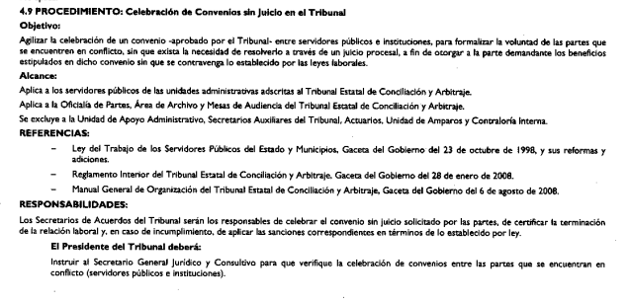
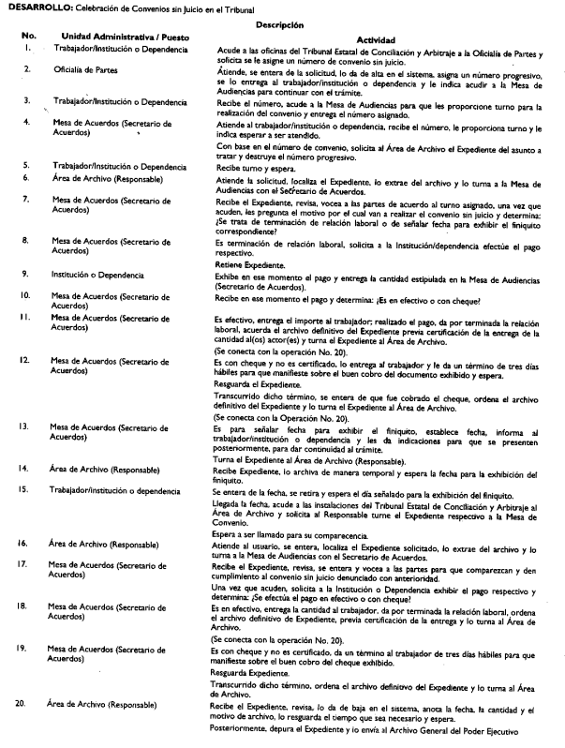
Como se puede vislumbrar de lo insertado con antelación, se colige lo siguiente:
- La celebración de un convenio sin juicio implica que la parte demandante obtenga los beneficios que se estipulen en dicho acuerdo.
- En la celebración del convenio es el Secretario de Acuerdos quien pregunta a las partes si dicho convenio se da por terminación de la relación laboral o para señalar fecha para exhibir el finiquito correspondiente.
- En caso de ser terminación de la relación laboral, el Secretario de Acuerdos solicitará a la Institución Pública que exhiba en ese momento el pago correspondiente: para el caso en que sea efectivo, se archiva en ese momento el expediente, para los supuestos en los que se trate de cheque, se le otorgarán tres días hábiles al trabajador para que se pronuncie respecto del buen cobro.
- Para el supuesto de que se señale fecha para exhibir el finiquito, el Secretario de Acuerdos les indicará el día en el que se presentarán y la Institución Pública presentará el pago, sea en efectivo o en cheque, el expediente se archivará de manera inmediata tratándose de pago en efectivo o de manera posterior al buen cobro del cheque.
Acotado este punto, conviene señalar que a la información solicitada le reviste el carácter de información pública, en virtud de que constituye una obligación de transparencia común, esto conforme al artículo 92, fracción XL de la Ley de Transparencia y Acceso a la Información Pública del Estado de México y Municipios, así como a los Lineamientos Técnicos Generales para la publicación, homologación y estandarización de la información de las obligaciones establecidas en el Título Quinto y en la fracción IV del artículo 31 de la Ley General de Transparencia y Acceso a la Información Pública, que deben de difundir los sujetos obligados en los portales de Internet y en la Plataforma Nacional de Transparencia disponen sobre esta obligación de transparencia, lo siguiente:
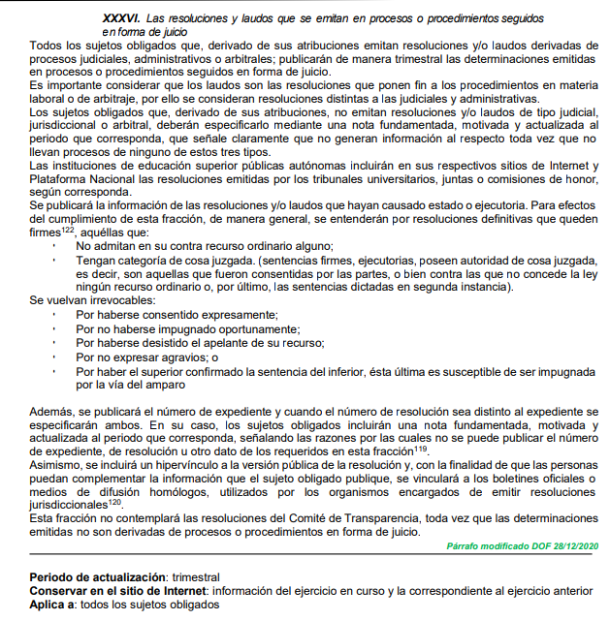
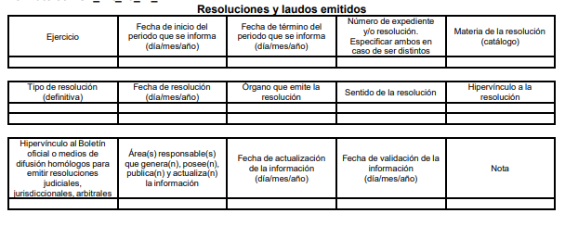
Para robustecer lo expuesto con antelación, este Instituto procedió a consultar el portal de Información Pública de Oficio Mexiquense (IPOMEX) en la fracción referenciada, obteniendo así un indicio de que a la fecha de la solicitud, es decir, al 5 de octubre de 2022, existen convenios sin juicio en materia laboral que fueron celebrados ante el Tribunal Estatal de Conciliación y Arbitraje:
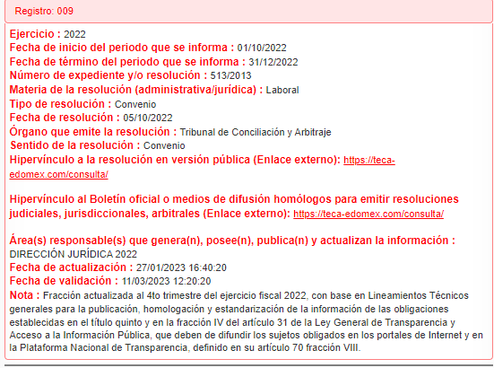
Además debemos resaltar el hecho de que en la captura de pantalla insertada, se advierte que la unidad administrativa encargada de alimentar esta fracción es precisamente la Dirección Jurídica, por lo que resulta pertinente que practique una nueva búsqueda exhaustiva y razonable para efecto de localizar la documentación requerida.
En mérito de todo lo abordado, resulta de vital para esta autoridad señalar que para efecto de dar cumplimiento a la presente resolución, deberá observarse en estricto sentido el contenido del criterio orientador SO/019/2013 emitido por el Instituto Nacional de Transparencia, Acceso a la Información Pública del Estado de México y Municipios y no clasificar el nombre de los actores dentro de estos convenios pues recibieron recursos públicos, sirve de referencia el contenido del siguiente criterio:
“Nombre de actores en juicios laborales constituye, en principio, información confidencial. El nombre es un atributo de la personalidad y la manifestación principal del derecho a la identidad, en razón de que por sí mismo permite identificar a una persona física. Por lo que respecta al nombre de las personas que han entablado un juicio laboral, éste permite identificar a los actores que presentaron una demanda laboral y participan en un juicio, lo cual constituye una decisión personal que refleja un acto de voluntad de quien lo realiza. En efecto, las acciones legales que emprenden los actores en el ejercicio de sus derechos laborales hacen evidente la posición jurídica en la cual se han colocado por decisión propia, con relación a determinados órganos de gobierno, para la obtención de algunas prestaciones laborales o económicas, lo cual constituye cuestiones de carácter estrictamente privado. En este tenor, el nombre de los actores de los juicios laborales que se encuentran en trámite o que, en su defecto, concluyeron con la emisión de un laudo desfavorable a los intereses personales del actor constituye información confidencial, conforme a lo dispuesto en el artículo 18, fracción II de la Ley Federal de Transparencia y Acceso a la Información Pública Gubernamental. No obstante, procede la entrega del nombre de los actores en juicios laborales cuando, en definitiva, se haya condenado a una dependencia o entidad al pago de las prestaciones económicas reclamadas o la reinstalación del servidor público, en virtud de que el cumplimiento de dicho fallo se realiza necesariamente con recursos públicos a cargo del presupuesto del sujeto obligado, lo cual permite por una parte, dar cumplimiento a las obligaciones de transparencia contenidas en el artículo 7, fracciones III, IV, IX y XVII de la Ley y, por la otra, transparenta la gestión pública y favorece la rendición de cuentas a los ciudadanos, ya que se refiere al ejercicio de los recursos públicos y al cumplimiento que se da a las resoluciones emitidas por alguna autoridad jurisdiccional encargada de dirimir conflictos laborales.” (Énfasis añadido)
Finalmente, no pasa desapercibido para este Instituto que si bien es cierto, el particular solicitó la copia de todos los convenios sin juicio de la materia laboral emitidos durante 2022, no menos cierto es que, la solicitud de información ingresó el 5 de octubre de 2022, por lo tanto, deberá ordenarse hasta esa fecha, pues el derecho de acceso a la información consiste en la prerrogativa de los ciudadanos de hacerse de todos los documentos que, en el ejercicio de sus funciones, los Sujetos Obligados posean, generen o administren al momento de presentar una solicitud de información, no así sobre documentos que supongan un acto futuro o un hecho incierto.
Sirve como criterio orientador, por analogía, la Tesis I.7o.A.24 K (10a.), emanada del Séptimo Tribunal Colegiado en Materia Administrativa del Primer Circuito, cuyo título y contenido se comparten a continuación:
“PRESUNCIÓN DE CERTEZA DEL ACTO RECLAMADO EN EL AMPARO. NO OPERA RESPECTO DE ACTOS FUTUROS, PROBABLES, REMOTOS O DE REALIZACIÓN INCIERTA. “La referida presunción, establecida en el artículo 117, cuarto párrafo, de la ley de la materia, no opera tratándose de actos futuros, probables o remotos, en virtud de que, en primer lugar, si se presume cierto el acto por falta del informe justificado, aquél se desnaturalizaría (futuro probable), convirtiéndolo, por esa presunción, en futuro inminente y haciendo procedente un juicio que, dada la naturaleza del acto reclamado, es improcedente y, en segundo lugar, porque esa misma naturaleza actúa como prueba en contrario de la presunción de certeza. Así, para determinar lo conducente, el juzgador de amparo debe realizar el siguiente ejercicio: cerciorarse de que no exista informe justificado; ante su inexistencia, no debe, ipso facto, declarar la presunción indicada, pues antes debe analizar si está o no destruida por prueba en contrario. Para este efecto, debe estudiar integralmente la demanda, sus anexos y demás constancias de autos y, si de ese estudio advierte la confesión del quejoso en el sentido de que el acto es futuro, probable, remoto o de realización incierta, entonces concluirá, y así deberá plasmarlo en la sentencia, que la presunción de certeza está desvirtuada por confesión del propio particular, pues sería contrario a las reglas de la lógica y al raciocinio que, ante la falta de informe, se tenga por cierto un acto que no se tiene convicción de que lo sea y luego analizar si es o no inconstitucional en sí mismo.”
Es por todo lo expuesto que resulta importante destacar que en efecto, el Sujeto Obligado no garantizó el derecho de acceso a la información del particular, toda vez que dentro de los plazos establecidos por la legislación, no otorgó respuesta, aunado al hecho de que ya hubo una primera resolución que no fue atendida, por lo que en términos del marco normativo planteado, el Ayuntamiento de Zinacantepec puede generar, poseer o administrar, la siguiente información:
•Copia de todos los convenios sin juicio de la materia laboral emitidos del 1 de enero al 5 de octubre de 2022.
Es por ello que se estima pertinente ordenar al Sujeto Obligado, la entrega de esta documentación, en versión pública de ser procedente, ello conforme a lo que dispone el siguiente considerando.
Quinto. Versión Pública. Finalmente para la entrega de los soportes documentales que deberá proporcionar el sujeto obligado para dar satisfacción de la derecho humano de acceso a la información del particular, deberá considerar que ello no es absoluto, sino que encuentra como excepciones que la información sobre la cual se peticiona el acceso, contenga datos que deban ser clasificados en los términos que la misma Ley de la Materia señala, el Sujeto Obligado tendrá que elaborar la versión pública de los documentos que vaya entregar para dar cumplimiento a esta resolución, a fin de satisfacer el derecho de acceso a la información pública del recurrente sin menoscabar el derecho a la protección de los datos personales de terceros.
Lo anterior, de conformidad a lo que señalan los artículos 3 fracciones IX, XX, XXI y XLV, 91, 132 fracciones II y III, y 143 fracción I de la Ley de Transparencia y Acceso a la Información Pública del Estado de México y Municipios que establecen:
“Artículo 3. Para los efectos de la presente Ley se entenderá por:
[…]
IX. Datos personales: La información concerniente a una persona, identificada o identificable según lo dispuesto por la Ley de Protección de Datos Personales del Estado de México;
XX. Información clasificada: Aquella considerada por la presente Ley como reservada o confidencial;
XXI. Información confidencial: Se considera como información confidencial los secretos bancario, fiduciario, industrial, comercial, fiscal, bursátil y postal, cuya titularidad corresponda a particulares, sujetos de derecho internacional o a sujetos obligados cuando no involucren el ejercicio de recursos públicos;
XLV. Versión pública: Documento en el que se elimine, suprime o borra la información clasificada como reservada o confidencial para permitir su acceso.
[…]
Artículo 91. El acceso a la información pública será restringido excepcionalmente, cuando ésta sea clasificada como reservada o confidencial.
Artículo 132. La clasificación de la información se llevará a cabo en el momento en que:
I. Se reciba una solicitud de acceso a la información;
II. Se determine mediante resolución de autoridad competente; o
III. Se generen versiones públicas para dar cumplimiento a las obligaciones de transparencia previstas en esta Ley.
[…]
Artículo 143. Para los efectos de esta Ley se considera información confidencial, la clasificada como tal, de manera permanente, por su naturaleza, cuando:
I. Se refiera a la información privada y los datos personales concernientes a una persona física o jurídico colectiva identificada o identificable;
II. Los secretos bancario, fiduciario, industrial, comercial, fiscal, bursátil y postal, cuya titularidad corresponda a particulares, sujetos de derecho internacional o a sujetos obligados cuando no involucren el ejercicio de recursos públicos; y
III. La que presenten los particulares a los sujetos obligados, de conformidad con lo dispuesto por las leyes o los tratados internacionales.
La información confidencial no estará sujeta a temporalidad alguna y sólo podrán tener acceso a ella los titulares de la misma, sus representantes y los servidores públicos facultados para ello.
No se considerará confidencial la información que se encuentre en los registros públicos o en fuentes de acceso público, ni tampoco la que sea considerada por la presente ley como información pública.”
Igualmente, los Lineamientos Generales en Materia de Clasificación y Desclasificación de la Información, así como para la elaboración de Versiones Públicas, emitidos por el Consejo Nacional del Sistema Nacional de Transparencia, Acceso a la Información Pública y Protección de Datos Personales, publicados en el Diario Oficial de la Federación el día quince de abril de dos mil dieciséis, tienen por objeto establecer los criterios con base en los cuales los sujetos obligados clasificarán como reservada o confidencial la información que posean, desclasificarán y generarán, en su caso, versiones públicas de expedientes o documentos que contengan partes o secciones clasificadas.
Entorno a lo que aquí nos interesa, los Lineamientos Quincuagésimo, Quincuagésimo primero, Quincuagésimo segundo, Quincuagésimo tercero, Quincuagésimo cuarto y Quincuagésimo quinto señalan las formalidades que deberá llevar el acuerdo de clasificación que deberá emitir el Sujeto Obligado, siendo estas las siguientes:

“CAPÍTULO VIII
DE LOS ELEMENTOS PARA LA CLASIFICACIÓN
Quincuagésimo. Los titulares de las áreas de los sujetos obligados podrán establecer sus propios modelos o formatos para la elaboración de versiones públicas de documentos o expedientes, siempre y cuando cumplan lo establecido en los presentes Lineamientos, así como en las correspondientes Leyes Generales.
Quincuagésimo primero. Toda acta del Comité de Transparencia deberá contener:
  - El número de sesión y fecha;
  - El nombre del área que solicitó la clasificación de información;
  - La fundamentación legal y motivación correspondiente;
  - La resolución o resoluciones aprobadas; y
  - La rúbrica o firma digital de cada integrante del Comité de Transparencia.
Las resoluciones del Comité en las que se haya determinado confirmar o modificar la clasificación de información pública como reservada, deberán incluir, cuando menos:
I. Los motivos y razonamientos que sustenten la confirmación o modificación de la prueba de daño;
II. Descripción de las partes o secciones reservadas, en caso de clasificación parcial;
III. El periodo por el que mantendrá su clasificación y fecha de expiración; y
IV. El nombre del titular y área encargada de realizar la versión pública del documento, en su caso.
En los casos en que se clasifique la información como reservada siempre se entregará o anexará la prueba de daño con la respuesta al solicitante.
En los casos de resoluciones del Comité de Transparencia en las que se confirme la clasificación de información confidencial solo se deberán de identificar los tipos de datos protegidos, de conformidad con el lineamiento trigésimo octavo.
Quincuagésimo segundo. Para la clasificación y elaboración de versiones públicas de documentos que contengan información clasificada como reservada o confidencial, las áreas de los sujetos obligados deberán tomar las medidas pertinentes tendientes a asegurar que el espacio utilizado para testar la información no podrá ser empleado para la sobreposición de contenido distinto al autorizado por el Comité.
En el caso específico de la clasificación y elaboración de versiones públicas de documentos que contengan información confidencial, las áreas de los sujetos obligados deberán:
I. Fijar la fecha en que se elaboró la versión pública y la fecha en la cual el Comité de
Transparencia confirmó dicha versión;
II. Señalar dentro del documento el tipo de información confidencial que fue testada en cada caso específico, de conformidad con el lineamiento trigésimo octavo; y
III. Señalar las personas o instancias autorizadas a acceder a la información clasificada.
En los documentos de difusión electrónica, señalar en la primera hoja y en el nombre del archivo, que la versión pública corresponde a un documento que contiene información confidencial.
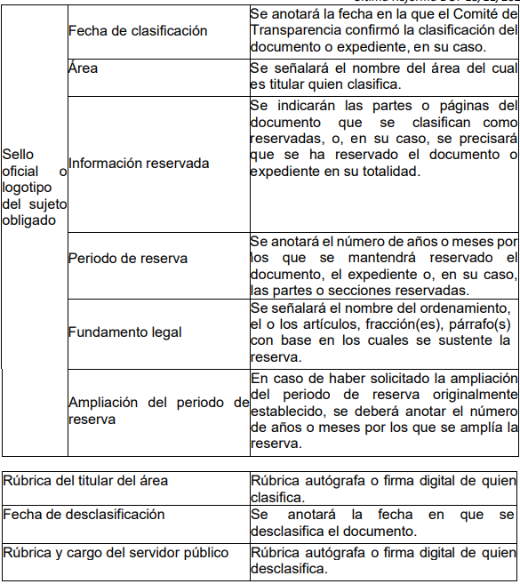

Quincuagésimo cuarto. Cuando el Comité de Transparencia confirme la clasificación de documentos reservados y/o confidenciales, sea total o parcialmente; se deberá anexar al expediente la resolución que determinó la clasificación o, en su defecto, identificar en la carátula del expediente del cual formen parte, la fecha y sesión del Comité de Transparencia en la que se confirmó dicha clasificación.

Quincuagésimo quinto. Cada área del sujeto obligado podrá designar formalmente a una o más personas como responsables del testado, que sean encargadas de la adecuada elaboración o supervisión de las versiones públicas de los documentos o expedientes, verificando que cumplan con los requisitos señalados en las Leyes Generales, los presentes Lineamientos y demás normativa aplicable antes de su confirmación por el Comité de Transparencia.” (Sic) (Énfasis añadido)
Por lo tanto, la entrega de documentos en su versión pública debe acompañarse necesariamente del Acuerdo del Comité de Transparencia que la sustente el cual debe estar debidamente fundado y motivado, en el que se expongan los fundamentos y razonamientos que llevaron al Sujeto Obligado a testar, suprimir o eliminar datos de dicho soporte documental, ya que no hacerlo, se reitera que lo entregado no tendría un sustento jurídico ni resultaría ser una versión pública, sino más bien una documentación ilegible, incompleta o tachada; ya que el no justificar las causas o motivos por las que no se aprecian determinados datos -ya sea porque se testan o suprimen- deja al solicitante en estado de incertidumbre, al no conocer o comprender porque no aparecen en la documentación respectiva.
Así, con fundamento en lo prescrito en los artículos 5 párrafos trigésimo, trigésimo primero y trigésimo segundo fracciones IV y V de la Constitución Política del Estado Libre y Soberano de México; 2, fracción II; 29, 36 fracciones I y II; 176, 178, 181, 185, fracción I, 186 y 188 de la Ley de Transparencia y Acceso a la Información Pública del Estado de México y Municipios, este Pleno:
III. R E S U E L V E
Primero. Resultan fundadas las razones o motivos de inconformidad hechos valer por la parte Recurrente, en el recurso de revisión 16204/INFOEM/ICR-81/IP/RR/2022, en términos del Considerando Cuarto de la presente resolución.

Segundo. Se ORDENA al Sujeto Obligado, que en términos de los Considerandos Cuarto y Quinto de esta resolución, entregue a la parte Recurrente, vía Sistema de Acceso a la Información Mexiquense (SAIMEX), previa búsqueda exhaustiva y razonable, en versión pública, de lo siguiente:

- Convenios sin juicio en materia laboral celebrados del 1 de enero al 5 de octubre de 2022.

Para la entrega en versión pública deberá emitir el Acuerdo del Comité de Transparencia en términos de los artículos 49, fracción VIII y 132 fracción II de la Ley de Transparencia y Acceso a la Información Pública del Estado de México y Municipios, en el que funde y motive las razones sobre los datos que se supriman o eliminen y se ponga a disposición de la parte Recurrente.
Tercero. Notifíquese vía SAIMEX, la presente resolución al Titular de la Unidad de Transparencia del Sujeto Obligado, para que conforme al artículo 186 último párrafo, 189 segundo párrafo y 194 de la Ley de Transparencia y Acceso a la Información Pública del Estado de México y Municipios; dé cumplimiento a lo ordenado dentro del plazo de diez días hábiles, e informe a este Instituto en un plazo de tres días hábiles siguientes sobre el cumplimiento dado a la presente y, se le apercibe que en caso de negarse a cumplir la presente resolución o hacerlo de manera parcial, se le impondrá una medida de apremio de conformidad con lo previsto en los artículos 198, 200, fracción III; 214, 215 y 216 de la Ley de Transparencia y Acceso a la Información Pública del Estado de México y Municipios.
Cuarto. Notifíquese la presente resolución al Recurrente mediante el Sistema de Acceso a la Información Mexiquense (SAIMEX) y hágase de su conocimiento que, de conformidad con lo establecido en el artículo 196 de la Ley de Transparencia y Acceso a la Información Pública del Estado de México y Municipios, podrá impugnarla vía juicio de amparo en los términos de las leyes aplicables podrá promover el Juicio de Amparo en los términos de las leyes aplicables.
ASÍ LO RESUELVE, POR UNANIMIDAD DE VOTOS, EL PLENO DEL INSTITUTO DE TRANSPARENCIA, ACCESO A LA INFORMACIÓN PÚBLICA Y PROTECCIÓN DE DATOS PERSONALES DEL ESTADO DE MÉXICO Y MUNICIPIOS, CONFORMADO POR LOS COMISIONADOS JOSÉ MARTÍNEZ VILCHIS, MARÍA DEL ROSARIO MEJÍA AYALA, SHARON CRISTINA MORALES MARTÍNEZ, LUIS GUSTAVO PARRA NORIEGA Y GUADALUPE RAMÍREZ PEÑA; EN LA DÉCIMA NOVENA SESIÓN ORDINARIA CELEBRADA EL VEINTICUATRO DE MAYO DE DOS MIL VEINTITRÉS, ANTE EL SECRETARIO TÉCNICO DEL PLENO ALEXIS TAPIA RAMÍREZ.

Artículo 92. Los sujetos obligados deberán poner a disposición del público de manera permanente y actualizada de forma sencilla, precisa y entendible, en los respectivos medios electrónicos, de acuerdo con sus facultades, atribuciones, funciones u objeto social, según corresponda, la información, por lo menos, de los temas, documentos y políticas que a continuación se señalan: (…)
“Artículo 3. Para los efectos de la presente Ley se entenderá por: (…) XXII. Información de interés público: Se refiere a la información que resulta relevante o beneficiosa para la sociedad y no simplemente de interés individual, cuya divulgación resulta útil para que el público comprenda las actividades que llevan a cabo los sujetos obligados…”

